**МУЗЫКАЛЬНЫЕ СОВЕТЫ**

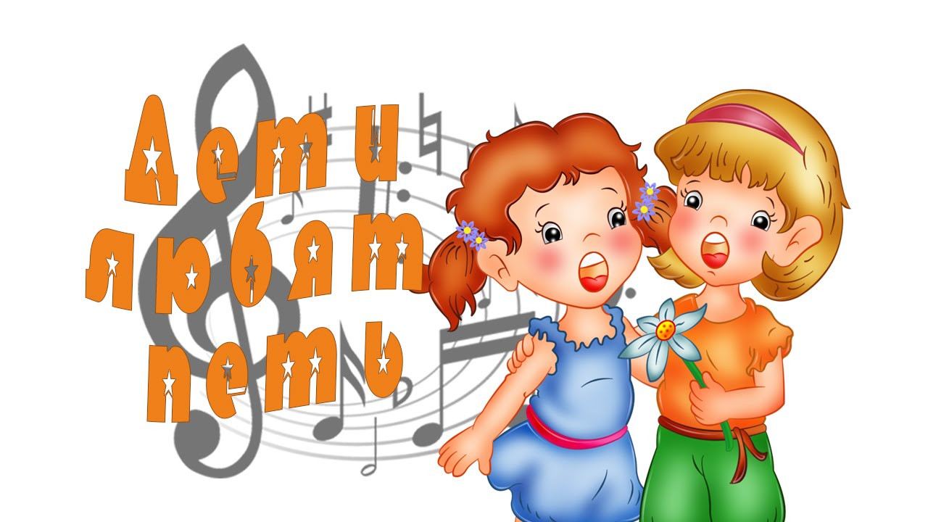

Репертуар подготовлен музыкальным руководителем МБДОУ ЦРР-д/с №3

Григорьевой Еленой Ивановной

**ДЛЯ ДЕТЕЙ 4-5 ЛЕТ**

**Закличка «Жаворонушки, прилетите-ка!»р.н.м.**

Жаворонушки, прилетите-ка!

Весну-красну принесите-ка!

Нам зима-то надоела,

Весь овес переела,

Хлеб да капустка- лучшая закуска!

**Песня «Зима прошла» муз. В.Метлова**

1.Воробей с березы

На дорогу-прыг!

Больше нет мороза-

Чик-чирик!

2.Вот журчит в канавке

Быстрый ручеек,

И не зябнут лапки,

Скок, скок, скок!

3.Высохнут овражки-

Прыг, прыг, прыг,

Выползут букашки-

Чик-чирик!

**Песня «Выйди, солнышко» муз. Р. Паулса**

Выйди, солнышко, выйди, красное,

Полно спать тебе в мягком облаке,

Не к лицу тебе лежебокой быть,

Не к лицу прослыть привередою

Поднимись скорей в небо чистое,

Освети, согрей землю-матушку.

**«Песенка о весне» муз. Г. Фрида**

1.Звонко капают капели

Возле нашего окна,

Птицы весело запели,

Чив-чив- чив пришла весна.

2. Мы вчера нашли подснежник,

На проталинке лесной,

Голубой цветочек нежный,

Пахнет солнцем и весной.

**ДЛЯ ДЕТЕЙ 5-6 ЛЕТ**

**Песня «Мирные небеса»**

Горят вокруг огни, купаемся в любви,

Нам счастье подарили на Земле,

Ведь прадеды, деды, устали от войны,

Их любят, почитают, дети все.

Каждый день, каждый час,

Улыбаться будем вам,

Мирные небеса

Посылают счастье нам.

Мы помним вас всегда, любимые деды,

Ваш подвиг не забудем никогда,

Мы благодарны вам за то, что дали нам

Жить мирно будем долгие года.

Каждый день, каждый час,

Улыбаться будем вам

Мирные небеса

Посылают счастье нам.

**Рекомендуемая музыка для слушания**

**детям 5-6 лет**

П.И. Чайковский «Песня жаворонка»

А. Вивальди «Весна»

Дж. Россини «Кошачий дуэт»

**ДЛЯ ДЕТЕЙ 6-7 ЛЕТ**

**Да будет мир**

Будет мир на свете, не нужна война,

Улыбнется детству вся наша страна,

Деды воевали и спасибо им.

Благодарны дети им за мир.

**Припев:**

С миром будем жить, с миром будем петь,

С миром будем солнце встречать.

Дружно будем мы вместе с детворой

По дороге жизни шагать.

С неба светит солнце, греет нас лучом.

О прекрасной жизни песню мы поем.

Вам спасибо деды, что прошли войну,

Что спасли великую страну.

**Припев:**